Análisis estadístico con Excel
https://courses.edx.org/courses/course-v1:GalileoX+C_Estadistica01+2T2019/courseware/22af0b49661d4a4b9c38284323bd8acf/f5f9adcc7f2940eabde20f6d7c4b7704/
Estadistica con Python
https://www.codigofuente.org/series/estadistica-con-python/

Sumario
Análisis estadístico con Excel 1
1. lamina 1 2
1.1 Dibujar un óvalo conocido el eje mayor MN=70mm 2
1.2 Dibujar un óvalo conocido el eje menor PQ=60mm 5
1.3 Ovoide conocido el Eje mayor MN=70mm 6
1.4 Ovoide conocido el diámetro o eje menor PQ=60mm. 8
2. Lamina 2 8
2.1 Dibujar 2 cirunferencias de radio 10mm que sean tangentes exteriores a la dada y entre ellas. 8
2.2 Dibujar dos circunferencias de radio 10mm que sean tangentes interiores a la dada y entre ellas. 8
2.3 Dibujar las circunferencias de r = 12mmm tangentes a la dada y que pase por el punto P. 8
2.4 Circunferencias tangentes a otra dada de centro O1, que pase por un punto P exterior y siendo T punto obligatorio de tangencia. 8
2.5 Hallar las circunferencias tangentes comunes exteriores de r = 12mm, a las circunferencias dadas O1 y O2. 8
2.6 Hallar las circunferencias tangentes comunes interiores de r = 12mm., a las circunferencias dadas O1 y O2. 8
2.8 8
2.10 A 8
3. Lamina 4 8
3.1 Ovalo conocidos los dos ejes, mayor MN y menor PQ 9
3.2 Ovoide conocidos los dos ejes, mayor MN y menor PQ 9
4. Lamina 5 9
4.1 Dibujr la voluta de dos centros O1 y O2 (Espiral de Honnecourt) 9
4.2 Dibujr la voluta de tres centros (vértices de un triángulo) 9
4.3 DIBUJAR LA VOLUTA DE CUATRO CENTROS (ENVOVENTE DE UN CUADRADO). 9
4.4 Construcción de la espiral Aúrea ODE Fibonacci (rrectángulo Aúreo) 9
4.27 Script 10
10

lamina 1

Dibujar un óvalo conocido el eje mayor MN=70mm
https://ibiguri.wordpress.com/2013/08/17/ovalo-eje-mayor/

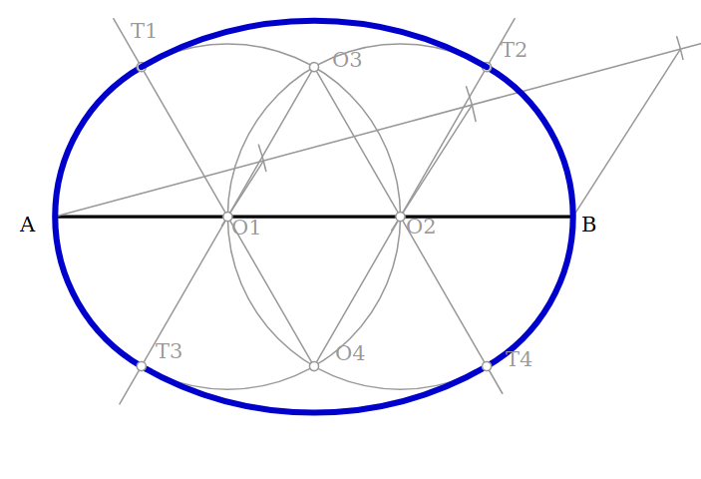
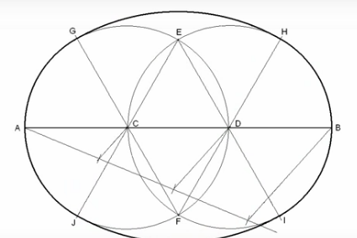

a). Se divide el segmento AB en tres partes iguales, utilizando el método “Dividir un segmento” en partes iguales.
b). A partir de la marca 1, se traza una circunferencia que pase por el extremo A.
Se hace lo mismo desde la marca 2, haciendo pasar la circunferencia por el extremo B.
Las dos circunferencias se cortan en dos puntos: el punto E y el punto F.
c). Desde el punto E, se trazan dos rectas que pasen por las marcas 1 y 2. Estas rectas, cortan a las dos circunferencias en los puntos J e I.
d). Pinchando con el compás en el punto E, y abriendo el compás hasta el punto J, se traza un arco desde el punto J al punto I. Obtenemos una parte del óvalo.
e). Se repite la operación anterior desde el punto F. Se obtienen lo puntos G y H. Haciendo centro en el punto F, trazamos un arco que vaya desde el punto G hasta el punto H.
f). Se completa el óvalo utilizando las marcas 1 y 2, para hacer los arcos que faltaban (arco en A y arco en B). Se remarca todo el óvalo para darlo como solución.

Dibujar un óvalo conocido el eje menor PQ=60mm
https://ibiguri.wordpress.com/2013/08/17/ovalo-eje-menor/

https://www.mongge.com/ejercicios/48079
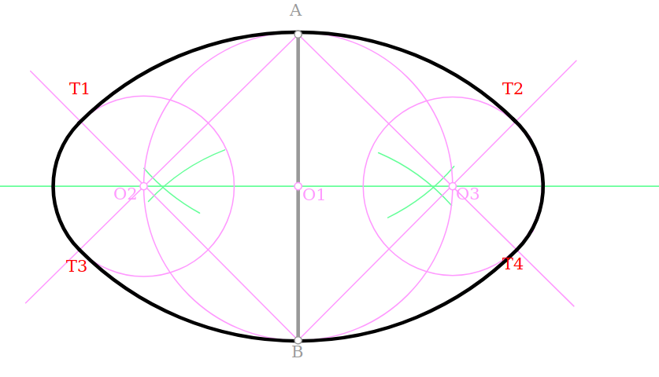
a). A partir del segmento AB, se trazan dos líneas desde cada punto (el punto A y el punto B) que tengan 45º con respecto al propio segmento.
Estas cuatro líneas se cortan en dos puntos: el punto O2 y el punto O3.
b). Pinchando con el compás en el punto A y con una abertura del compás equivalente al segmento AB, se traza un arco que pasará por el punto B y cortará a las líneas anteriores en el punto T3 y el punto T4.
Se realiza la misma operación desde el punto O2, obteniendo los puntos: punto T1 y punto T2.
c). Haciendo centro con el compás en el punto 1 y con una abertura de O2-T3 (ó O2-T5, ya que tendrían que medir lo mismo), se traza un arco desde el punto T3 al punto T5. Obteniendo uno de los arcos del óvalo.
Se realiza la misma operación desde el punto O2.

d). Se resalta todo el trabajo, para dar por finalizado la construcción del óvalo a partir de su eje menor.

Ovoide conocido el Eje mayor MN=70mm
https://ibiguri.wordpress.com/2013/08/18/ovoide-eje-mayor/
https://ibiguri.wordpress.com/2013/08/18/ovoide-eje-mayor/

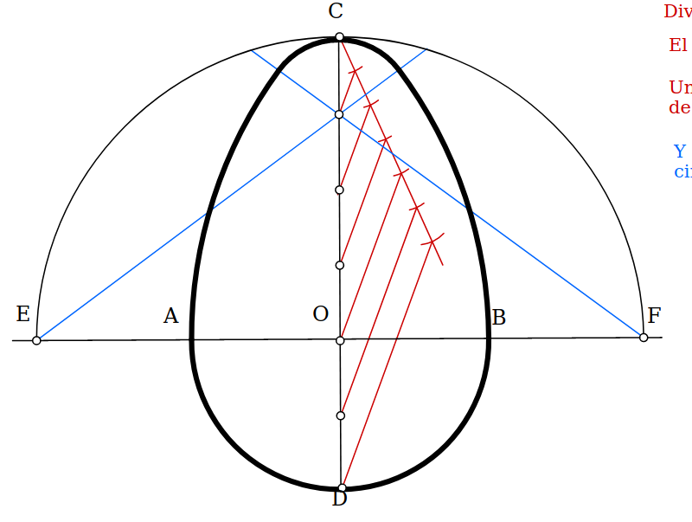
a). Se divide el segmento CD en seis partes iguales, utilizando el método “Dividir un segmento” en partes iguales.
Por la marca 2, se traza una recta que sea perpendicular al segmento CD.
b). Pinchando con el compás en el la marca 2 y con una abertura del compás equivalente al segmento 2-C, se traza un arco que pasará por el punto C y cortará a la línea perpendicular anterior en los puntos punto E y el punto F.
Desde los puntos E y F, se trazan dos líneas que pasen por la marca 5.
c). Haciendo centro con el compás en la marca 2 y con una abertura de O_D, se traza un arco que pasa por el punto D y llega a la línea perpendicular, cortándola en los puntos A y B.
Este arco, es el primer arco del ovoide.
d). Pinchando con el compás en el punto F, y con una abertura del compás de F-A, se traza un arco, que empieza en el punto F y acaba en el punto I, situado en la línea que pasa por la marca 5. Obtenemos el arco A-I.
Desde el punto E, y operando de la misma manera, se obtiene el arco B-H. Se trata de los dos arcos iguales del ovoide.
e. Haciendo centro en la marca 5, se traza el último arco del ovoide, que va del punto I al punto H, pasando por el punto C. Obtenemos el ovoide que estábamos buscando.

Ovoide conocido el diámetro o eje menor PQ=60mm.
https://ibiguri.wordpress.com/2013/08/17/ovalo-eje-menor/
https://www.mongge.com/ejercicios/42255

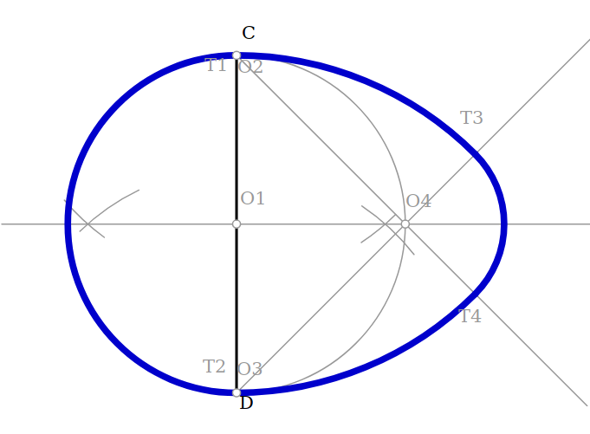
a). Se traza la MEDIATRIZ del segmeno CD (eje menor del ovoide), y a partir del centro del segmento, se traza una circunferencia que pase por los puntos C y D.
La circunferencia corta a la mediatriz en el punto 1
b). Se traza una línea que pase por los puntos C y 1.
De la misma forma, se traza otra línea que pase por D y por 1.
d). Haciendo centro en el punto O4, se traza un arco que vaya desde el punto C hasta la línea trazada entre el punto C y el punto 1. Se obtiene el punto T3.
De la misma forma, se hace centro en C y se traza un arco que vaya desde el punto D a la línea formada entre el punto A y el punto 1. Se obtiene el punto T2.
A través de esta operación, se ha obtenido los dos arcos iguales del ovoide.
e). Haciendo centro en el punto O4, se traza un arco desde el punto T3 al punto T4. Este es el tercero de los arcos.
El cuarto arco, se traza pinchando en el punto medio del eje menor (segmento AB) y trazando una semicircunferencia desde el punto A al punto B.
f). Se repasan todos los arcos construidos en las operaciones anteriores, para dar la solución final del ovoide construido a partir del eje menor.

Lamina 2
https://plasticavegadeo.files.wordpress.com/2012/11/3-unidad-didc3a1ctica-8.pdf

https://www.profesordedibujo.com/geometria-plana/tangencias-dibujo-tecnico/

Dibujar 2 cirunferencias de radio 10mm que sean tangentes exteriores a la dada y entre ellas.

Dibujar dos circunferencias de radio 10mm que sean tangentes interiores a la dada y entre ellas.

Dibujar las circunferencias de r = 12mmm tangentes a la dada y que pase por el punto P.
https://plasticavegadeo.files.wordpress.com/2012/11/3-unidad-didc3a1ctica-8.pdf
Circunferencia tangente a otra dada en T y que pase por P:
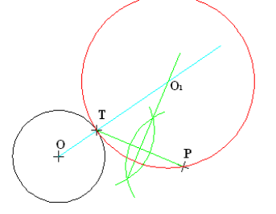

- Unimos OT y prolongamos.
- Unimos T con P.
- Trazamos la mediatriz de TP hasta que corte a la prolongación de OT en O1, centro de la circunferencia solución.

Circunferencias tangentes a otra dada de centro O1, que pase por un punto P exterior y siendo T punto obligatorio de tangencia.

Idem. Al ejercicios anterior.

Hallar las circunferencias tangentes comunes exteriores de r = 45mm, a las circunferencias dadas O1 y O2.
https://plasticavegadeo.files.wordpress.com/2012/11/3-unidad-didc3a1ctica-8.pdf

- 1.- Se suma a ambas circunferencias el radio de las circunferencias tangentes que se piden r=45 mm.
- 2.- Donde se corten las circunferencias concéntricas a ambas, son los centros de las circunferencias tangentes.

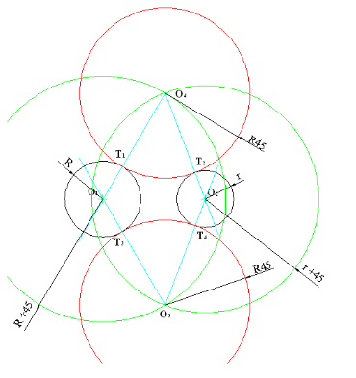

Hallar las circunferencias tangentes comunes interiores de r = 12mm., a las circunferencias dadas O1 y O2.
https://plasticavegadeo.files.wordpress.com/2012/11/3-unidad-didc3a1ctica-8.pdf

- 1.- Restamos al radio de las circunferencias solución r=45 mm el radio de las circunferencias dadas R y r.
- 2.- Donde se corten las circunferencias concéntricas a ambas, son los centros de las circunferencias t angentes.

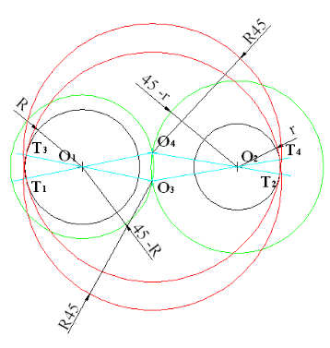

Lamina 4

Ovalo conocidos los dos ejes, mayor MN y menor PQ
https://www.mongge.com/ejercicios/13058

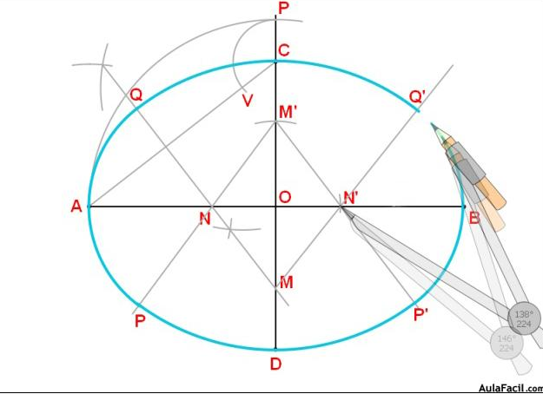
- Se traza un arco de centro en O con radio OA que corta a la prolongación de CD en el punto P. Se une A con C.
- 2. Se dibuja un arco de radio CP con centro en C hasta cortar al segmento AC en V.
- Se dibuja la mediatriz de AV, que corta a OD en el punto M, y al semieje mayor en el punto N.
- Se dibujan los puntos simétricos de M y N respecto a los ejes del óvalo, M' y N'. Se unen los puntos M y M' con N y N', respectivamente y se prolongan las líneas.
- Se trazan los arcos de centro M y M' con radio M'D y MC, obteniéndose los puntos Q y Q' y P y P'.
- Por último, se dibujan los arcos de centro N y N' con radio NA y N'B hasta los puntos de tangencia anteriormente trazados : Q y Q' y P y P', de esta manera se consigue construir el óvalo.

Ovoide conocidos los dos ejes, mayor MN y menor PQ
https://www.mheducation.es/bcv/guide/capitulo/8448148924.pdf

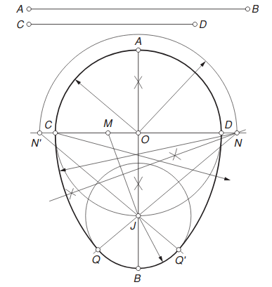

1. Se toma el eje menor CDy se traza su mediatriz, obteniéndose el puntoO.
Con centro en él y radio OC, se dibuja una circunferencia que corta ala mediatriz en los puntos A y J.
Desde A y sobre dicha mediatriz, se lle-va el valor del eje mayorAB, quedando de esta manera situados los ejesdel ovoide.
2. Con centro en Jy radio JB, se dibuja una circunferencia.
A partir de C y sobre CD se lleva la magnitud JB obteniendo el punto M.
Se determinala mediatriz de MJ,obteniéndose el punto N sobre el segmento OD.
3. Se halla el simétrico de N sobre CO, obteniéndose el punto N’.
Se unen los puntos N y N’ con J, determinándose los puntos de tangencia Q y Q’.
4. Por último, con centro en Ny N’respectivamente, y radio NC, se trazanlos arcos hasta unir C con Q y Dcon Q’, con lo que seobtiene el ovoidebuscado (Fig. 6.9).

Lamina 5

Dibujr la voluta de dos centros O1 y O2 (Espiral de Honnecourt)
https://www.aulafacil.com/cursos/dibujo-lineal-secundaria/educacion-plastica-y-visual-2-eso/espirales-trazado-de-una-espiral-de-dos-centros-l5807
Paso, es la distancia longitudinal que se desplaza un punto de ella en una vuelta completa.
- Se dibuja una recta y sobre ella se definen dos puntos, 1 y 2.
- Se hace centro en el punto 1 y, con radio igual al segmento 1-2, se traza una semicircunferencia. Al cortar la recta se obtiene el punto A
- Tomando como centro el punto 2 y como radio 2A, se dibuja otra semicircunferencia hasta determinar el punto B sobre la recta.
- Se toma 1 como centro y con radio 1B se vuelve a dibujar otra semicircunferencia, de modo que resulta el punto C. De esta manera, alternando sucesivamente los centros 1 y 2, y mediante el trazado de semicircunferencias, se va configurando la espiral

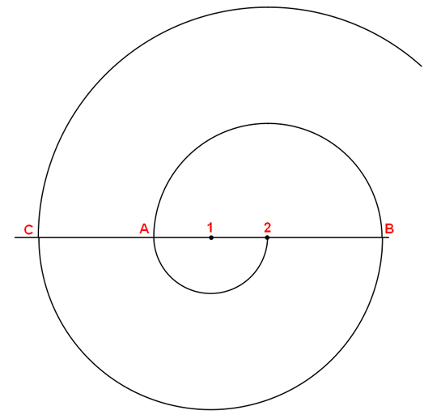

Dibujr la voluta de tres centros (vértices de un triángulo)
https://www.aulafacil.com/cursos/dibujo-lineal-secundaria/educacion-plastica-y-visual-2-eso/espirales-trazado-de-una-espiral-de-tres-centros-situados-en-los-vertices-de-un-triangulo-equilatero-l5808

Se dibuja un triángulo equilátero al que se prolongan los lados y numeran sus vértices: 1,2 y 3.
- Con centro en el punto 1 y con radio 1-3, se realiza un arco de circunferencia hasta determinar el punto A sobre el lado prolongado 2-1 del triángulo.
- Del mismo modo, haciendo centro en el punto 2 y con radio 2A, se dibuja otro arco hasta obtener el punto B sobre el lado 3-2, también prolongado.
- Alternando este procedimiento sucesivamente (centro en 3 con radio 3B que determina el punto C, etc.), se va construyendo la espiral.

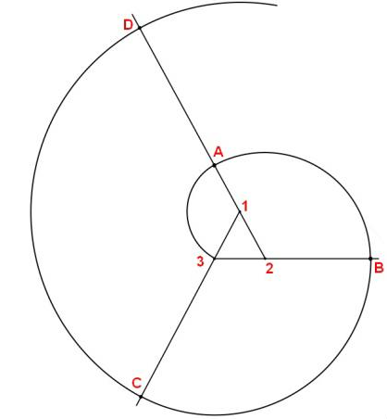

DIBUJAR LA VOLUTA DE CUATRO CENTROS (ENVOVENTE DE UN CUADRADO).
https://www.mongge.com/ejercicios/8934

- Construimos un cuadrado ABCD de lado el paso dividido por cuatro
- Los vértices del cuadrado son los centros de los arcos de la circunferencia.
- Prolongamos los lados: CB en dirección a B;BA en dirección a A; AD en dirección a D ; DC en dirección a C.
- Con centro en B trazamos el arco de radio BA obteniendo el punto 1.
- Con centro en C trazamos el arco de radio C1 obteniendo el punto 2.
- Con centro en D trazamos el arco de radio D2 obteniendo el punto 3.
- Con centro en A trazamos el arco de radio A3 obteniendo el punto 4.
- La distancia de A-4=1-5 es la distancia p del paso dado
- Continuamos trazando arcos de circunferencia de centros en A, B, C y D respectivamente.

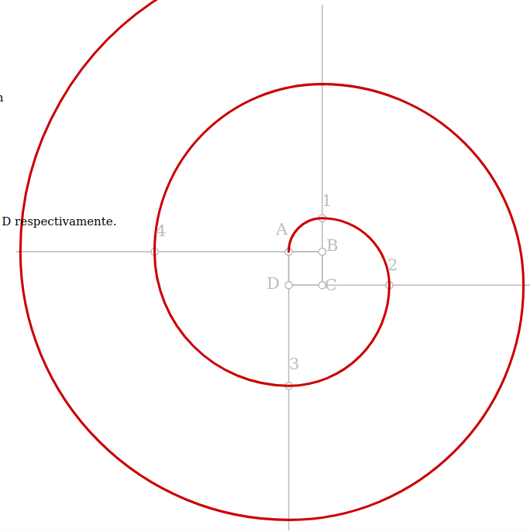

Construcción de la espiral Aúrea ODE Fibonacci (rrectángulo Aúreo)
https://www.geniolandia.com/13103163/como-dibujar-una-espiral-de-fibonacci

https://es.wikihow.com/dibujar-la-espiral-dorada

Script

#!/usr/bin/env python2
# -*- coding: utf-8 -*-
# Handler for mouse click
def click():
global message
message = "Good job!"

